Тематическая неделя «Пернатые соседи и друзья».

Кто как кричит.
Цель: закреплять умение детей издавать звуки птиц; развивать внимательность воспитывать любовь к природе.
Материал: картинки с изображением вороны, синицы, воробья, дятла, совы.
Ход игры
Воспитатель показывает детям поочередно карточки с птицами, дети их озвучивают, а потом называют.
Какой птицы не стало.
Цель: продолжать учить детей узнать и называть птиц; развивать зрительную память, внимательность воспитывать исполнительность.
Материал: карточки с изображением птиц, наборное полотно.
Ход игры
Воспитатель предлагает детям посмотреть на наборное полотно, назвать всех птиц, закрыть глаза. Он прячет одну птичку, а дети должны угадать: кого спрятал воспитатель.
Название птицы.
Цель: продолжать учить детей узнавать и называть перелетных птиц; развивать память, внимание; воспитывать любовь к птицам.
Материал: карточки с изображением птиц (ласточка, скворец, журавль).
Ход игры
Перед детьми на наборном полотне - птицы. Воспитатель предлагает детям назвать птиц. Кто правильно называет птицу, тот получает фишку.

https://nsportal.ru/download/#https://nsportal.ru/sites/default/files/2015/10/11/didakticheskie_igry_dlya_mladshey_gruppy.docx

упражнение «Яйца в гнездах»
- Вот перед вами гнезда. Сосчитайте их. Сколько гнезд на картинке? Два гнезда. А гнезда одинаковые или разные. Разные. Одно гнездо большое, другое маленькое. Покажите большое гнездо. Покажите маленькое гнездо.
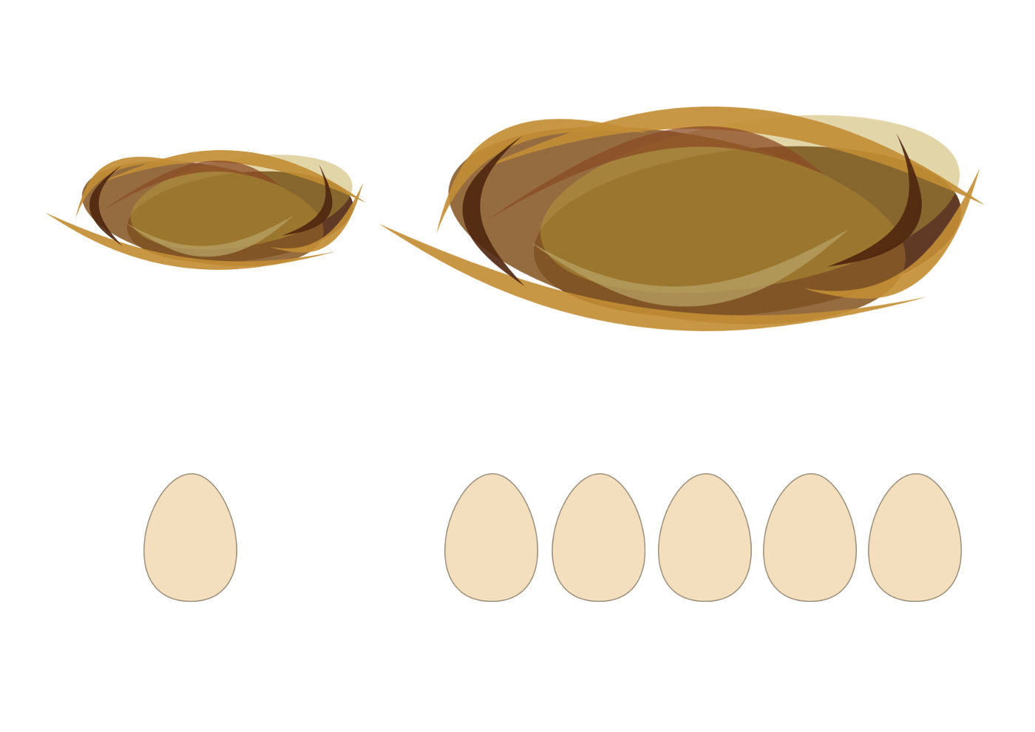
- В маленькое гнездо положите одно яйцо, а в большое гнездо положите два яйца.
Положите цифру 1 под гнездо, в которой одно яйцо. А какую цифру положим под гнездо с двумя яйцами? Цифру 2.

Конструирование «Скворечник»
- Люди помогают птицам, когда кормят их. А еще люди помогают птицам, когда строят для них домики и вывешивают на деревьях. Вот домик — скворечник — для птицы скворца.
Давайте выложим скворечник из геометрических фигур.
Какие геометрические фигуры вы использовали? Какого цвета квадрат? Треугольник, круг, прямоугольник?
А теперь возьмите палочку и приделайте скворечнику жердочку, на которую птица будет садиться. А вот и скворец прилетел к вам в скворечник.

Изобразительная деятельность «Помоги птицам прилететь в скворечник»
- Возьмите в руки скворечник, домик для птичек, и приложите его к дереву. Молодцы. Давайте приклеим его. А теперь возьмём карандаши и нарисуем дорожку от каждой птицы к скворечнику.
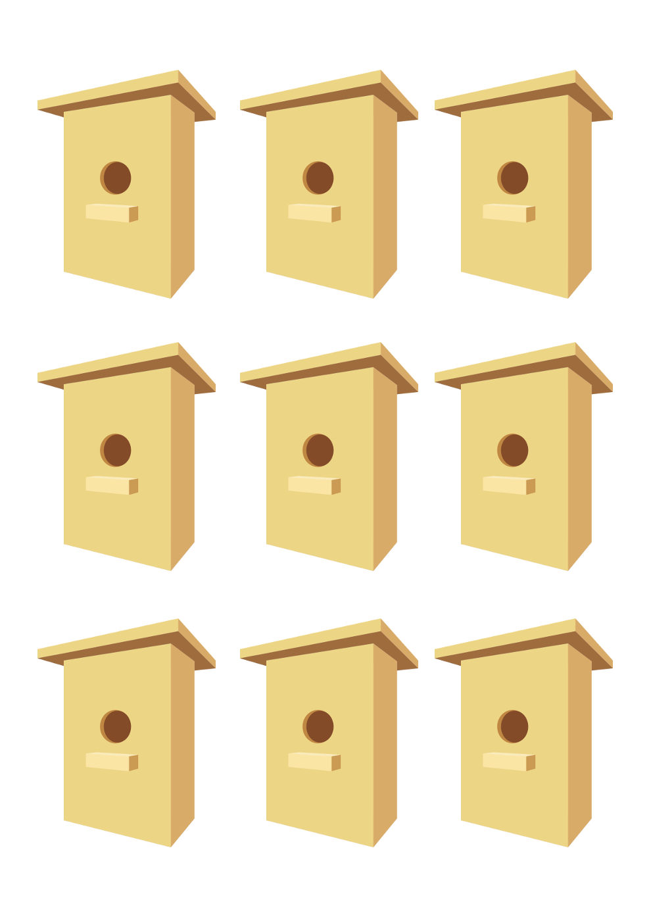
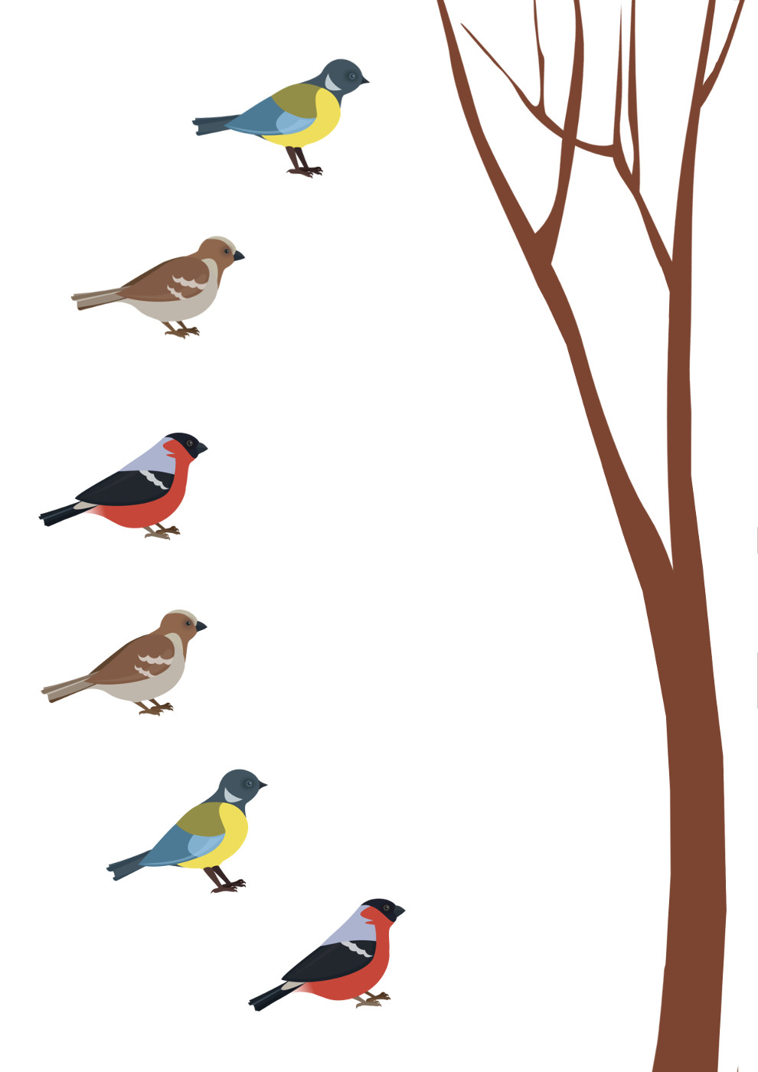

игра «Кто не птица?»
- Посмотрите на картинку внимательно и подумайте, кто на картинке не птица? Как вы догадались? А кто это?
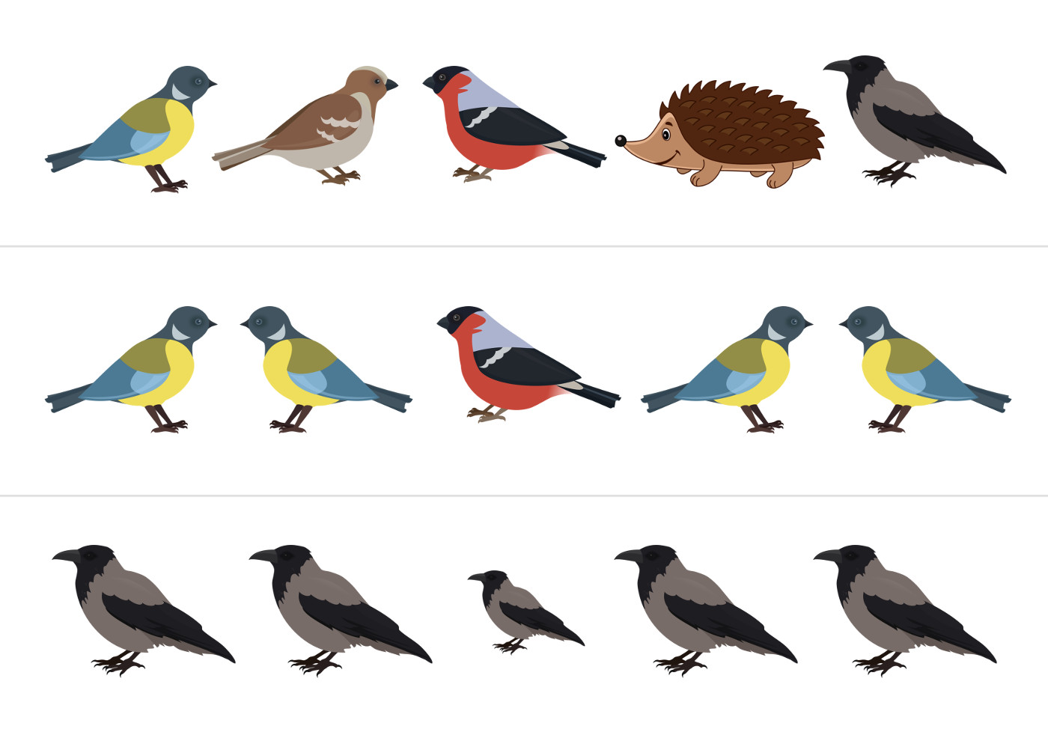

игра «Найди птицу, непохожую на других»
- А теперь вам нужно найти на рисунке птицу, которая отличается от других птичек. Где она?
http://vospitatel.com.ua/zaniatia/ranniy-vozrast/pticy-podborka-igr-i-uprajneniy.html

